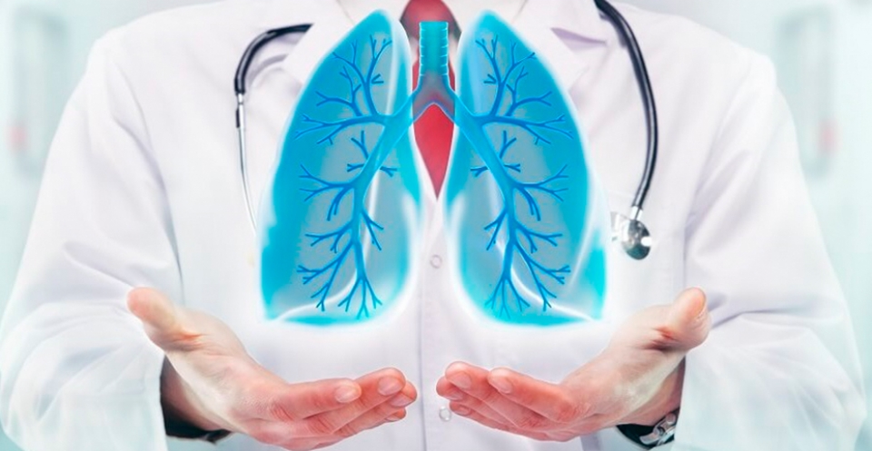
«Всемирный День легочного здоровья» предназначен для всех – но в первую очередь для тех, у кого можно предотвратить наступление болезни. Он направлен на определение функционального состояния легких, выявление ранних форм нарушений и предотвращение эпидемии легочных заболеваний.
Всемирный день легочного здоровья нужен не только для того, чтобы привлекать и выявлять пациентов с заболеваниями органов дыхания, но и для информирования всего населения о вреде некоторых привычек, при чем не только для себя, но и для окружающих и близких людей. Ведь, пассивное курение, ничуть не меньше вредит здоровью, как и активное, особенно это касается молодежи и детей. Кроме курения не менее серьезными возможными причинами являются: проживание в районах с неблагоприятным экологическим фоном, работа на шахтах и предприятиях химической промышленности, вынужденное постоянное вдыхание дыма, который образуется от сгорания дров, угля и т.д.
В медицине описано огромное количество заболеваний легких, которые возникают по определенным причинам, характеризуются собственными симптомами и развитием болезни.
К счастью, большинство респираторных заболеваний можно предотвратить, улучшив качество воздуха. Распространенными источниками нездорового воздуха являются табачный дым, загрязнение воздуха внутри и снаружи помещений, а также воздух, содержащий микробы, токсичные частицы, пары или аллергены.
К сожалению, дыхательная система человека не всегда справляется со своими функциями и выполняет отведенные ей самой природой задачи. В этом случае речь может идти о разнообразных заболеваниях органов дыхания, в частности, легких.
Следует помнить, что смертельно опасной может стать любая легочная патология. Важная информация о некоторых из числа самых распространенных.
Пневмония согласно медицинской статистике занимает четвертое место среди всех недугов, которые потенциально смертельны для людей.
Хроническая обструктивная болезнь легких
Хроническая обструктивная болезнь легких - это болезнь легких, для которой характерно устойчивое нарушение движения воздушного потока из легких. Это недостаточно диагностируемая, угрожающая жизни болезнь легких, препятствующая нормальному дыханию и не излечиваемая полностью. Наиболее известные термины "хронический бронхит" и "эмфизема" более не используются; в настоящее время они включены в диагноз ХОБЛ.
По прогнозам ВОЗ, к 2030 г. ХОБЛ станет третьей по значимости причиной смерти во всем мире. Основными факторами риска развития ХОБЛ являются курение табака, загрязнение воздуха внутри помещений и на улице, а также воздействие пыли и химических веществ на рабочих местах.
Основные причины развития болезни — курение, табачный дым, загрязнение воздуха, контакт с испарениями химических веществ.
ХОБЛ неизлечима, но правильное лечение позволяет замедлить развитие болезни. По прогнозам врачей, если в ближайшее время не будут приняты меры по профилактике этого заболевания, общая смертность от ХОБЛ за десять лет возрастет более чем на 30%.
Рак легкого
Каждый год в мире эту патологию впервые диагностируют у миллиона пациентов. 60% из них, несмотря на все усилия современной медицины, ожидает неблагоприятный прогноз. Грозная болезнь остается проблемой №1, так как она лидирует по количеству летальных исходов среди прочих онкопатологий.
Успех лечения при раке легких напрямую ассоциирован со скоростью обращения за медицинской помощью. Если заболевание диагностировано, и борьба с ним начинается на ранних стадиях, реальная надежда на выздоровление есть у 80% пациентов. Когда человек не обращает внимание на тревожные симптомы, упорно не идет на прием к врачу или игнорирует медицинские рекомендации, шансы выжить стремительно сокращаются. Среди тех, кто решил махнуть рукой на собственное здоровье, риск умереть в течение двух лет возрастает до 87%.
Туберкулез
Это ранее известное в народе под метким названием «чахотка» очень серьезное заболевание легких, как много веков назад, продолжает уносить человеческие жизни.
Здоровью людей все чаще стали угрожать резистентные или устойчивые к лекарственным препаратам формы патологии.
Профилактика патологий дыхательной системы
Огромную роль в предупреждении различных дыхательных патологий отводят специфической профилактике, которая позволяет сформировать иммунитет к определенной болезни. Различные вакцины разработаны специально для защиты от определенных инфекций. Например, сегодня есть прививки от возбудителя туберкулеза, пневмонии и т. д. Неспецифическая профилактика заключается в борьбе с негативными факторами жизни, провоцирующими манифестацию заболеваний легких и определяющими их последующее развитие.
Среди негативных факторов на первое место можно поставить курение (в том числе, пассивное). Именно эта пагубная привычка увеличивает риск развития онкопатологий органов дыхания в 30 раз! Успех лечения и профилактики патологий органов дыхания напрямую зависят от своевременной диагностики.
Периодический мониторинг состояния легких человека посредством спирографии (спирометрии) позволяет распознать заболевание даже на самых ранних стадиях. Данный метод заключается в регистрации изменений объема легких в процессе дыхания. Само название диагностической процедуры восходит к латинскому глаголу spiro, что в переводе означает «дышу». Исследование динамических изменений объема легких показано: первичным больным, имеющим симптомы патологий органов дыхательной системы; людям с ранее выявленными хроническими заболеваниями в целях мониторинга состояния и оценки эффективности лечения (речь идет не только о болезнях легких, а о многих других патологиях, ассоциированных с первыми); пациентам перед любыми хирургическими вмешательствами; курильщикам; работникам вредных производств и жителям экологически неблагоприятных регионов; периодическая спирография показана всем абсолютно здоровым и благополучным людям.
Хорошо дышать – значит хорошо жить!
Правильное дыхание — это одно из главных условий существования всего живого. Здоровье легких и прочих органов дыхательной системы — основной гарант человеческого благополучия. Их четкая, слаженная, высокопроизводительная работа — залог оптимального качества жизни.
Природа заботится о нашем здоровье. Леса Беларуси - это и есть наши здоровые легкие. Каждый живой листик осуществляет фотосинтез, другими словами – газообен между CO2(углекислым газом) и O2 (кислородом) при помощи солнечного света и воды. Таким образом кислород выделяется в атмосферу. Каждый человек имеет право дышать чистым воздухом. Все зависит от нас самих.
Предупредить болезни и оптимизировать функциональные возможности дыхательной системы помогает профилактика.
Для того, чтобы защитить наши легкие от различных заболеваний, перейдем к методам профилактики:
*Активный образ жизни, достаточные физические нагрузки (поднимают общий тонус и стимулируют иммунитет),
*Уход от вредных привычек (вклад в респираторную патологию взрослых практически 90%),
*Не заводить в семьях, где имеются часто болеющие дети и больные бронхиальной астмой родственники, животных и цветов. Следует отметить, что наличие некоторых цветов, может дезинфицировать воздух. Но для астматиков и аллергиков споры грибков плесени, размножающейся в цветочных горшках, могут стать серьезной проблемой.
*Самой простой и эффективной профилактикой заболеваний органов дыхания считается проведение времени на свежем воздухе и регулярное проветривание помещения.
Всегда дышать через нос, чтобы воздух, перед тем как попасть в нижние отделы дыхательной системы успел согреться до оптимальной температуры, увлажниться и профильтроваться от крупных частиц и микроорганизмов.

